**RESUME**

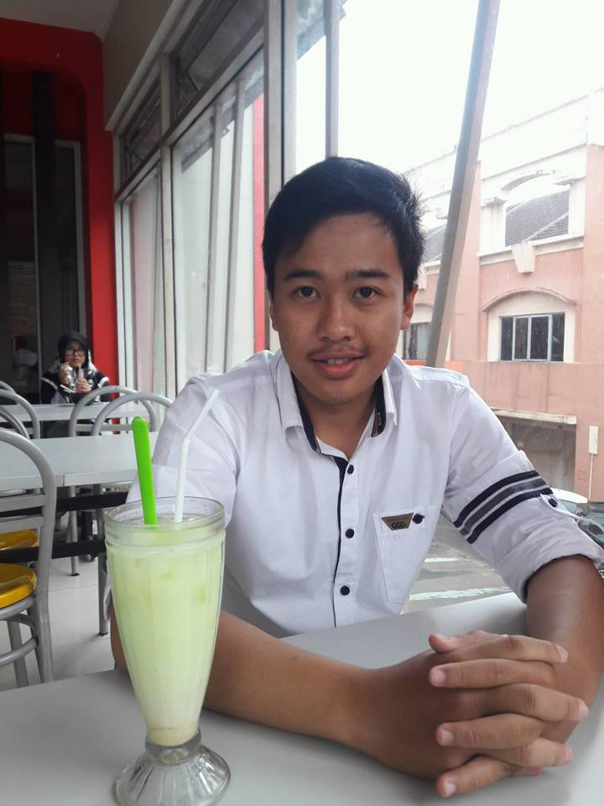Nama saya Yandi Riswandi , saya beralamat di kampung cibungkul rt 05 rw 12, Kelurahan Sukamaju Kaler ,Kecamatan Indihiang .Kota Tasikmalaya. Hoi saya yaitu bermain games dan badminton, no telepon saya 085951393322 . saya lahir di Tasikmalaya pada tanggal 27 mei 1998 dan usia saya yaitu 20 tahun . Saya bersekolah Dasar di SD Negeri Cibungkul kota tasikmalaya selama 6 tahun, masuk tahun 2004 dan lulus pada tahun 2010 sekolah ini berjarak 20 meter dari rumah , spm saya yaitu smpn 13 tasikmalaya dan beralamat di kampung parhon . masuk tahun 2010 dan lulus pada tahun 2013. Dan sma saya lanjutkan ke sman 6 tasikmalaya yang berlokasi satu kampung yaitu di kampung cibungkul disana saya masuk pada tahun 2013 dan lulus pada tahun 2016. Selanjutnya saya melanjutkan lke perguruan tinggi yang masih satu kota yaitu Universitas Perjuangan Tasikmlaya. Masuk tahun 2016 dan sekarang masih berstatus mahasiswa aktif